GESTIONE ENTI
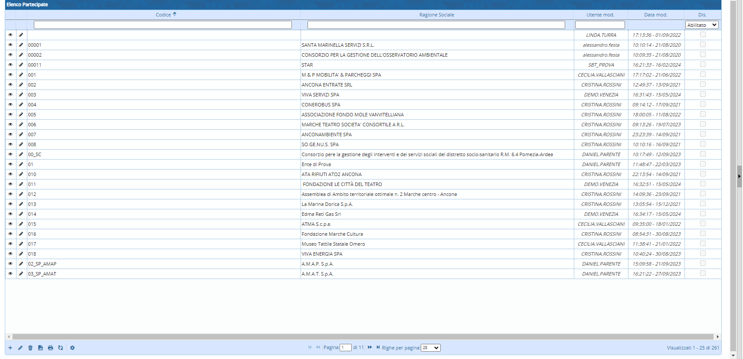
Il programma presenta una tabella dove verranno visualizzati tutti i partecipanti con le loro informazioni che sono:
- codice il codice del partecipante
- ragione sociale ricerca in base al codice inserito.
Il programma presenta bottoni,il primo per inserire un nuovo ente e il secondo è per fare una ricerca con i dati inseriti precedentemente nelle caselle di testo.

